**30 июня прошел под эгидой «Что в лесу растет?»**

С самого утра в лагере кипела жизнь. На линейке каждый отряд получит

в свою «копилку» еще по одной ягоде за активное участие в мероприятиях.

После завтрака третий отряд отправился в увлекательную поездку в г.Ялуторовск, где ребята с большим удовольствием прокатились на аттракционах в городском саду. Остальные отряды отправились на познавательную экскурсию в школьный музей, где узнали много нового об истории родного села и увидели экспозиции предметов быта.

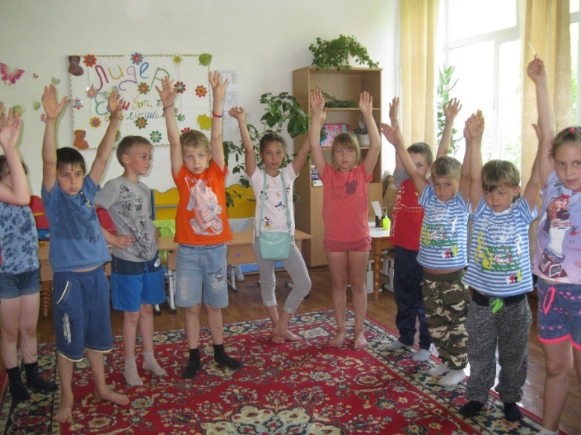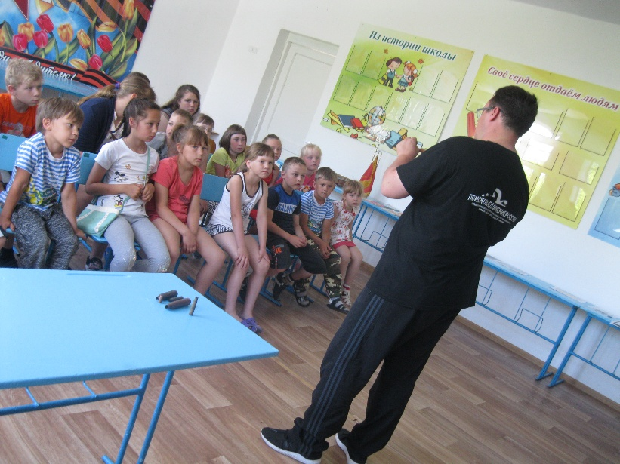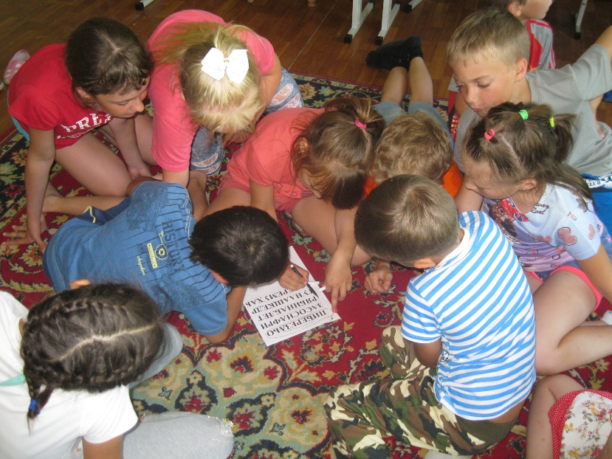 Затем ребят ждали на «лесной поляне», чтобы познакомиться с флорой летнего леса. Активные игры и веселые вопросы вызвали неподдельный интерес у ребят.